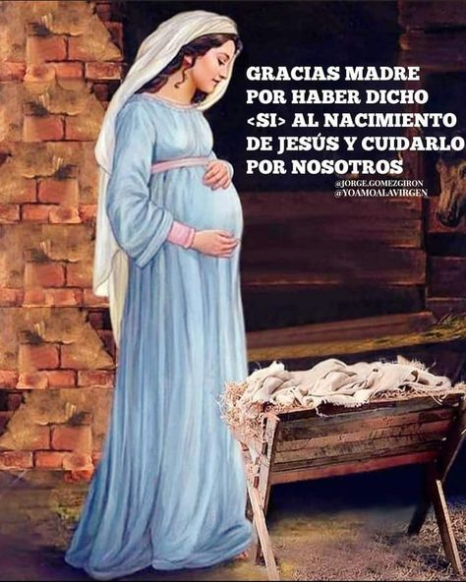

Viernes 25 de marzo
“Anunciación del Señor”
“Día del Niño por nacer”
Oración por la Vida

- Bendición de embarazadas

- Lugar: Patio del colegio

- Hora: 17:30hs

